**KK4**

**LEMBAR KERJA PESERTA DIDIK**

**FORMAT MULTIMEDIA, LINK DAN FORM PADA HTML**

Nama : Maruf Salaffudin

Kelas/Absen : XI RPL 2/13

Assignment : Format Multimedia, Link, dan Form HTML

**Ketentuan I :**

1. Kerjakan **Latihan 1** dengan cukup hanya **menampilkan outputnya** saja
2. Kerjakan **Latihan 2** dengan selalu menyertakan **judul/heading** tiap poin, dan **Screenshoot Kodingannya** (bukan text, dan harus Jelas/bisa dibaca!) serta **Screenshoot Output** dari Browsernya
3. Kerjakan **Latihan 3** dengan menjawab petanyaan-pertanyaan tersebut.

-- *Selamat Mengerjakan--*

1. **Latihan 1**
2. Tuliskan Kode berikut :

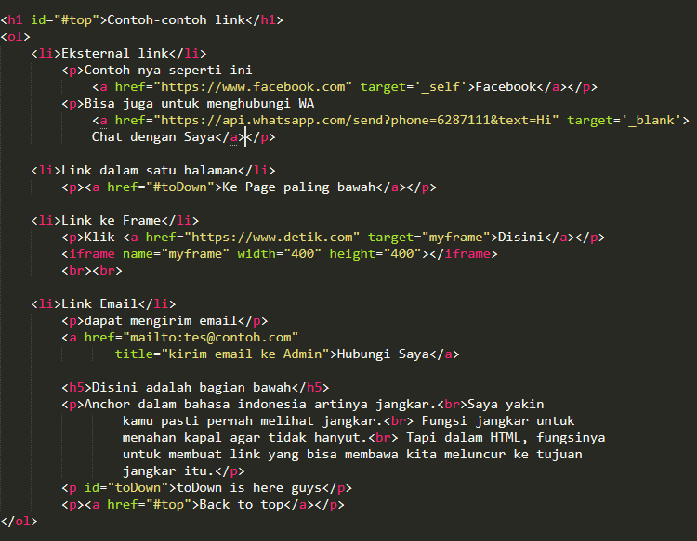

* Sertakan **Screenshoot Outputnya pada Browser**
* 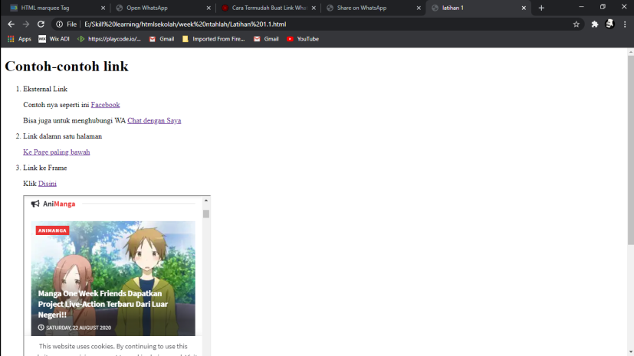

1. Tuliskan Kode berikut:

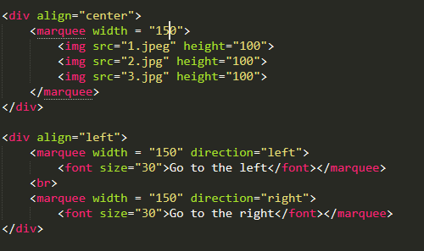

* Sertakan **Screenshoot Outputnya pada Browser**
* 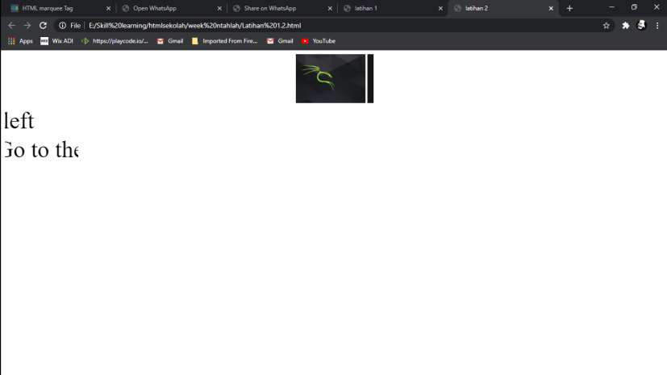

1. Latihan komponen Textbox

* Tuliskan Kode berikut:

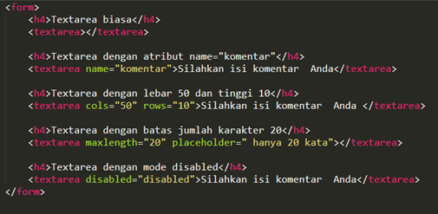

* Sertakan **Screenshoot Outputnya pada Browser**
* 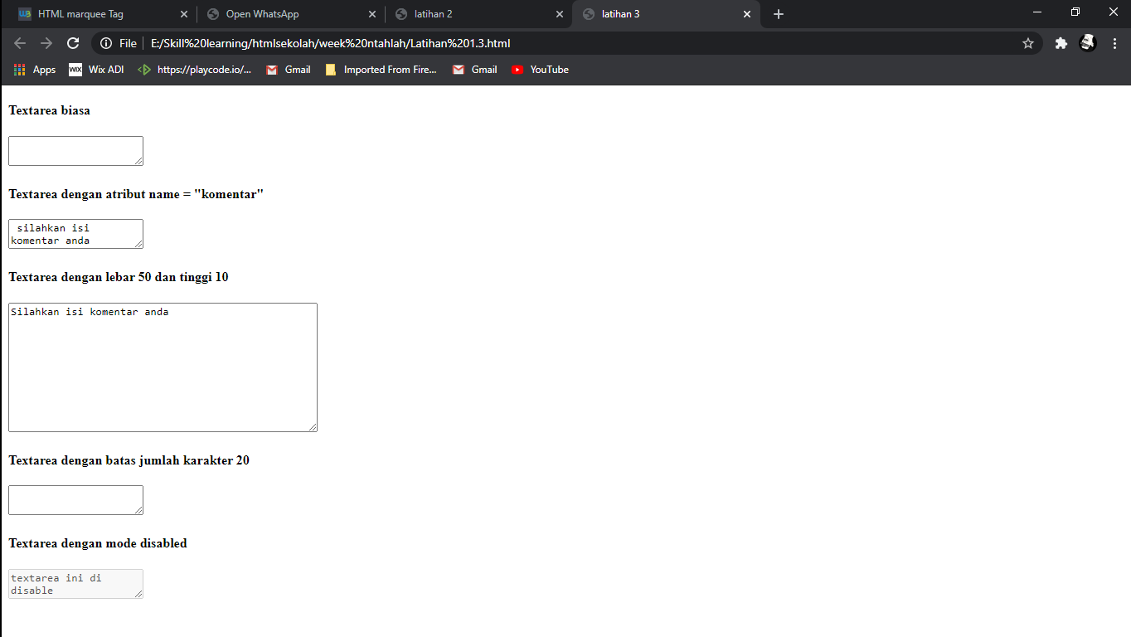

1. Latihan komponen input text

* Tuliskan kode berikut :

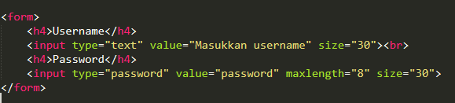

* Sertakan **Screenshoot Outputnya pada Browser**
* 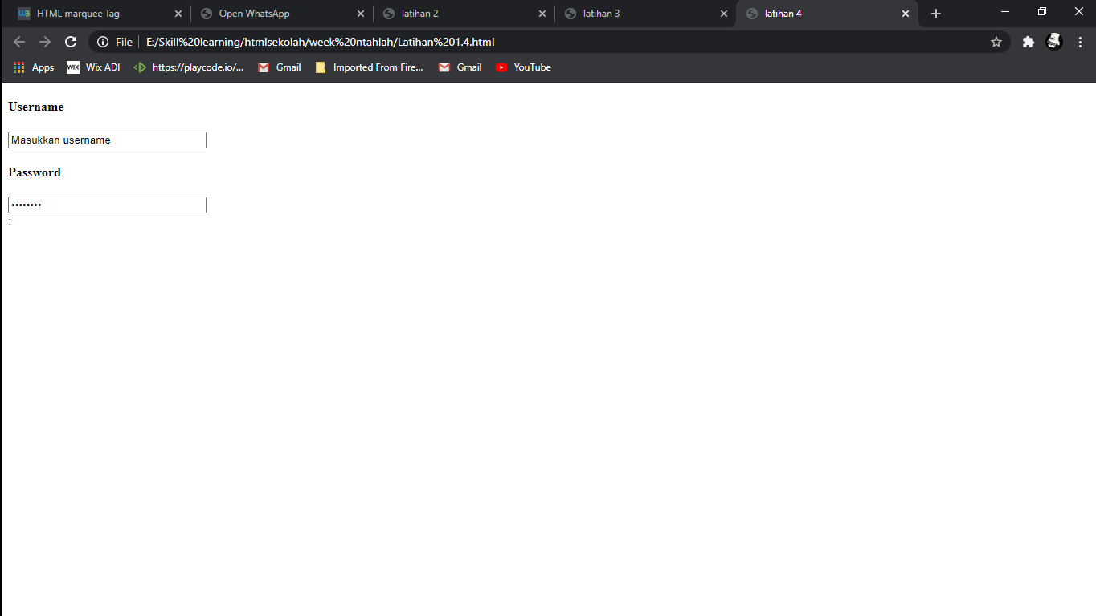

1. Latihan komponen input radio

* Tuliskan kode berikut:

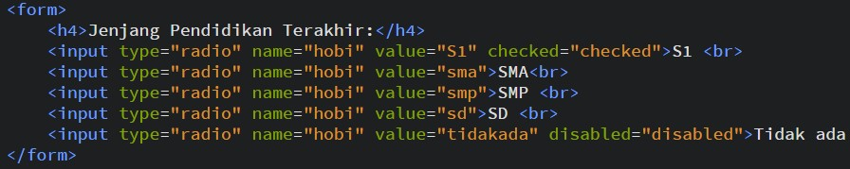

* Sertakan **Screenshoot Outputnya pada Browser**
* 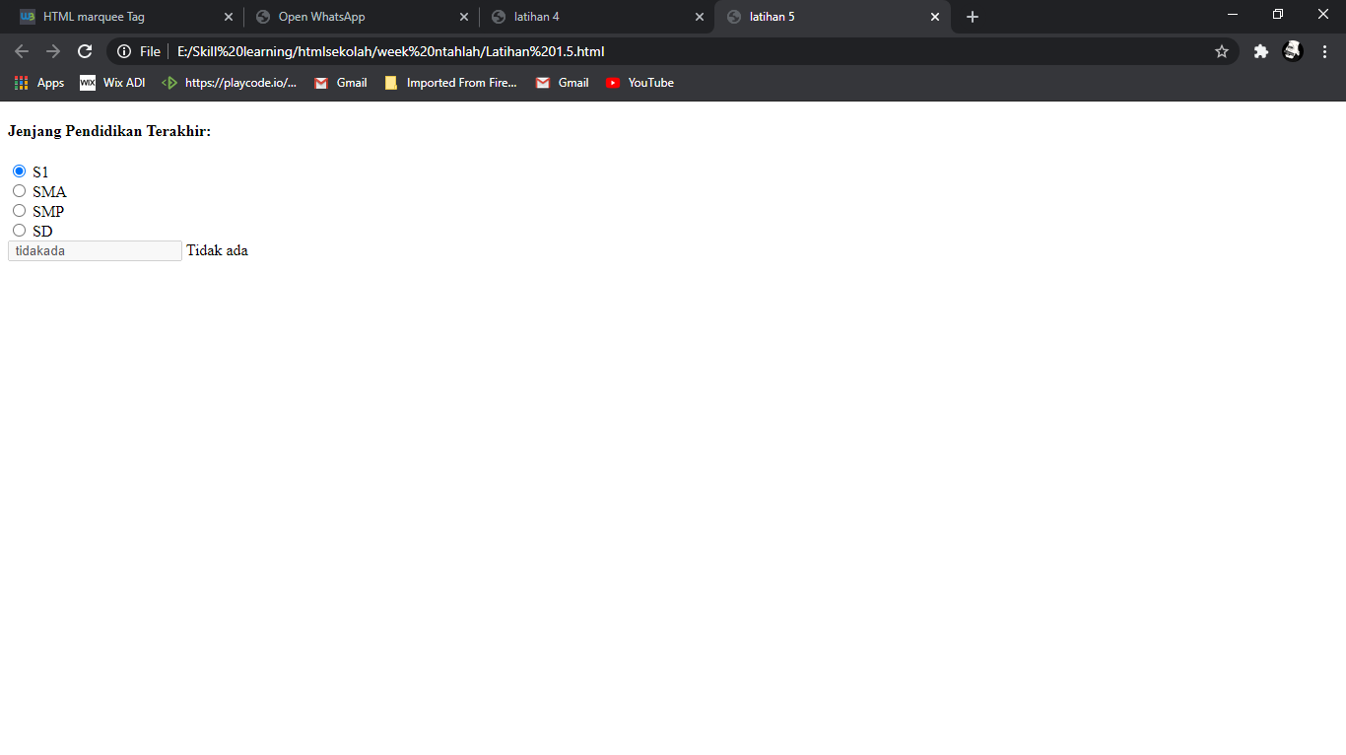

1. Latihan komponen input checkbox

* Tuliskan kode berikut :

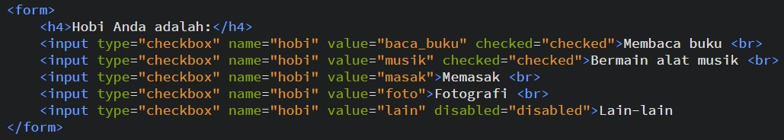

* Sertakan **Screenshoot Outputnya pada Browser**
* 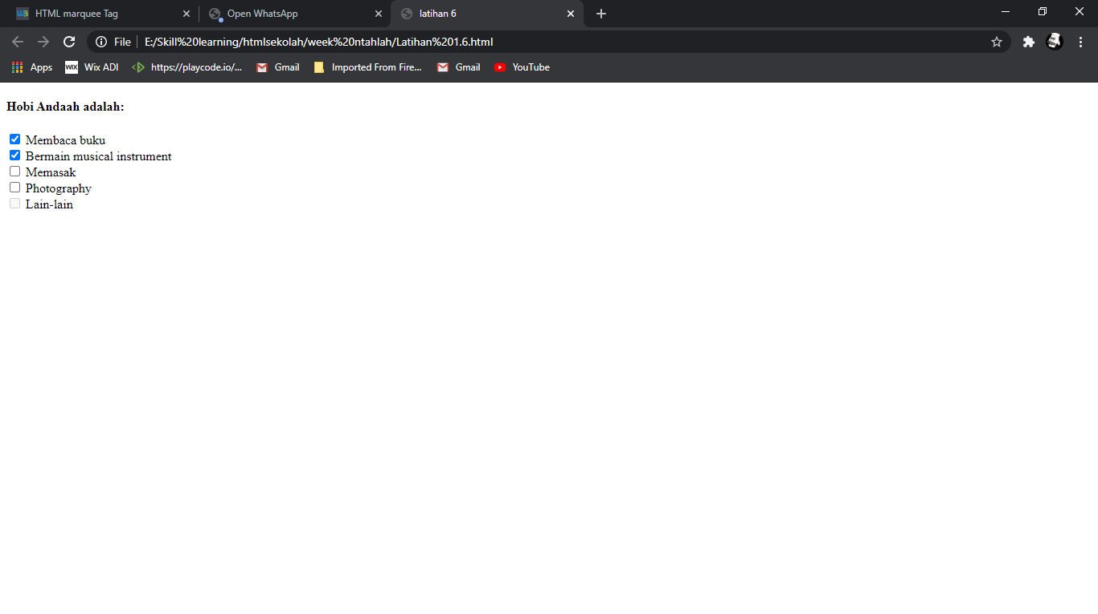

1. Latihan komponen Select

* Tuliskan kode berikut:

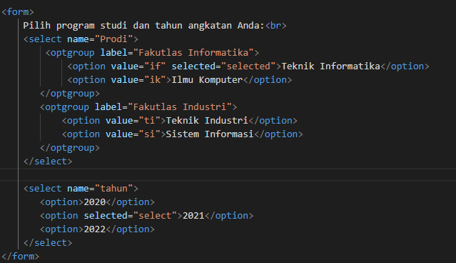

* Sertakan **Screenshoot Pilihan Outputnya pada Browser**
* 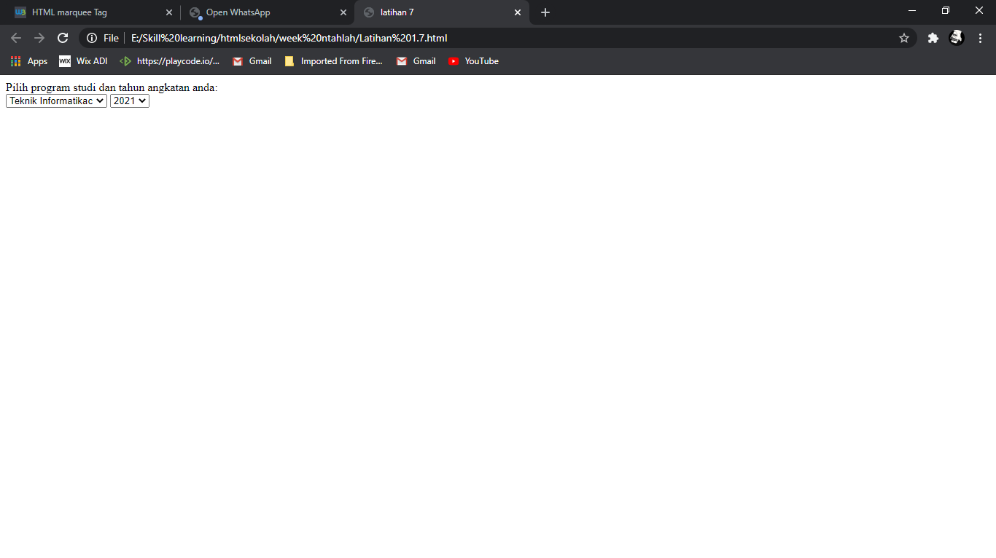

1. Latihan komponen Datalist

* Tuliskan kode berikut:

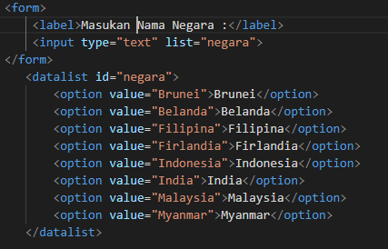

* Sertakan **Screenshoot Pilihan Outputnya pada Browser**
* 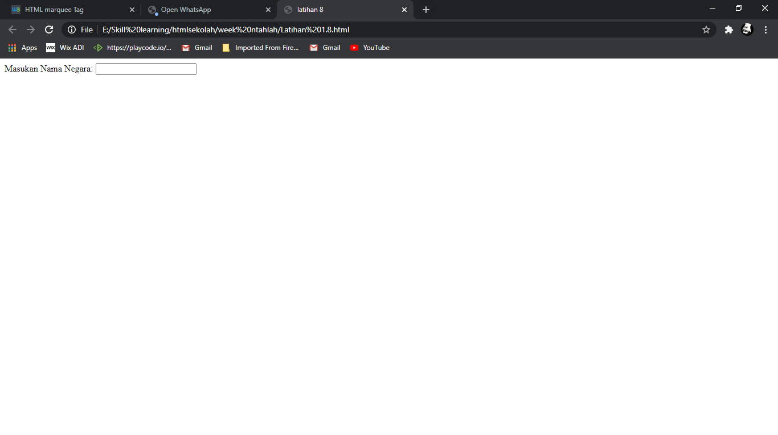

1. Latihan komponen input file

* Tuliskan kode berikut:

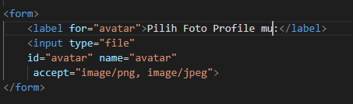

* Sertakan **Screenshoot Outputnya pada Browser**
* 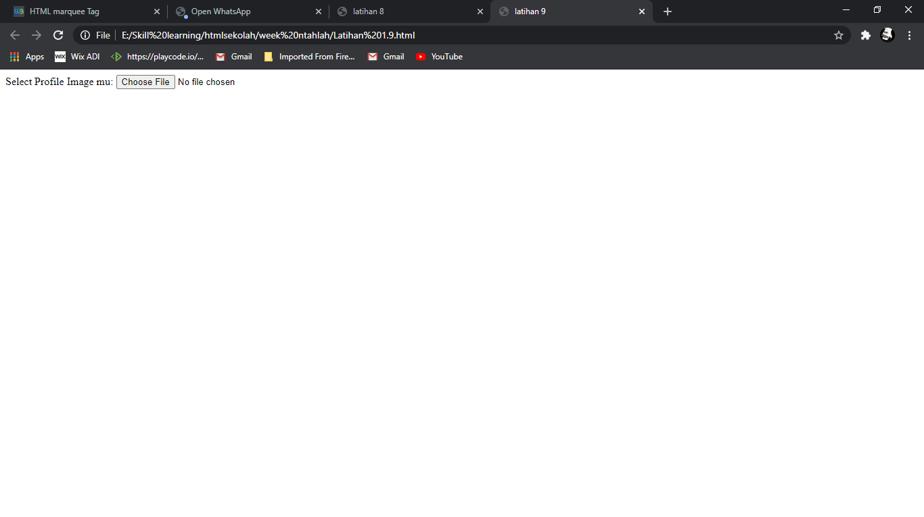

1. Latihan komponen Button:

* Tuliskan kode berikut:

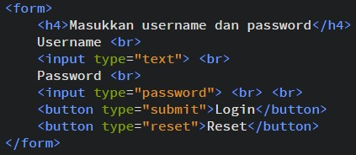

* Sertakan **Screenshoot Outputnya pada Browser**
* 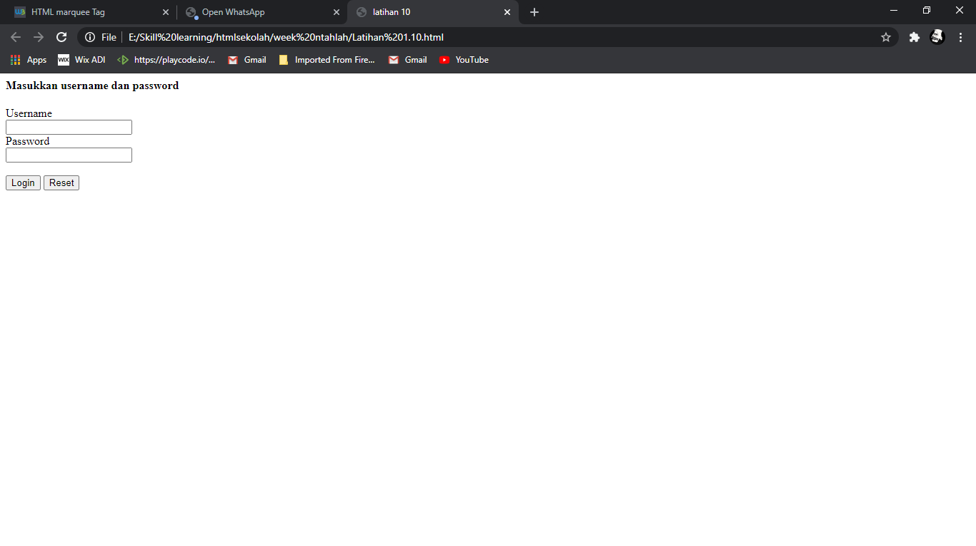

1. **Latihan 2**
2. Buatlah file **multimedia.html** yang menampilkan:
   * Gambar yang berasal dari satu folder yang sama
   * Gambar yang berasal dari folder berbeda dengan ukuran :
   * Gambar yang berasal dari dari sebuah website
   * Gambar bergerak dari arah kanan ke kiri menggunakan tag marquee
   * Gambar icon pada header / favicon
   * Audio dengan atribut autoplay
   * Video pada local drive/computer kalian
3. Mutlimedia.html

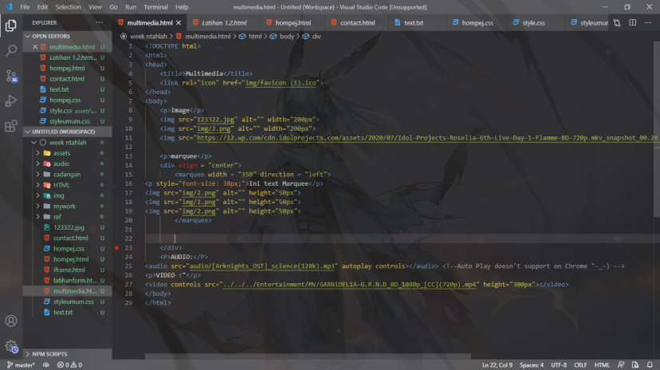

Output

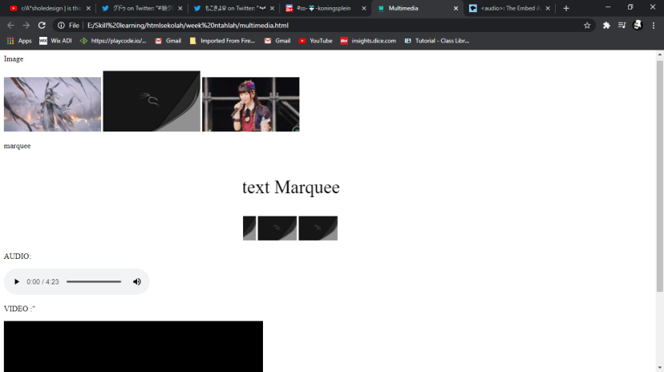

Output

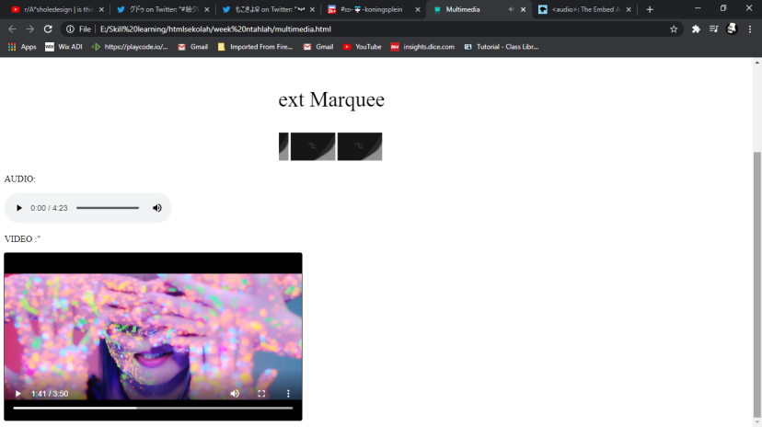

1. Buatlah file **iframe.html** yang menampilkan:

* iframe yang menampilkan halaman sebuah website
* iframe yang menampilkan halaman dari google map
* iframe yang menampilkan video dari youtube
  1. iframe.html

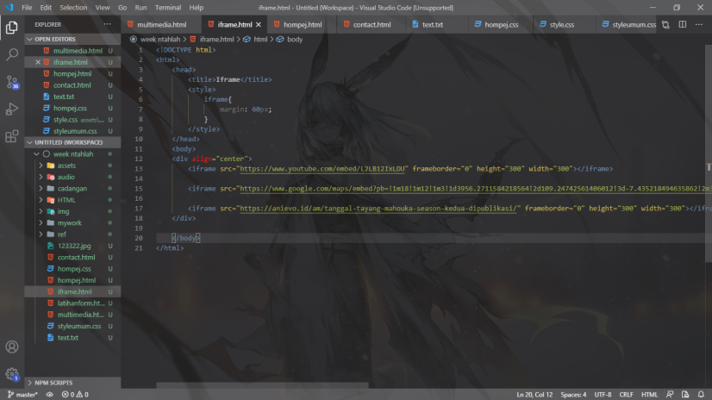

* 1. output

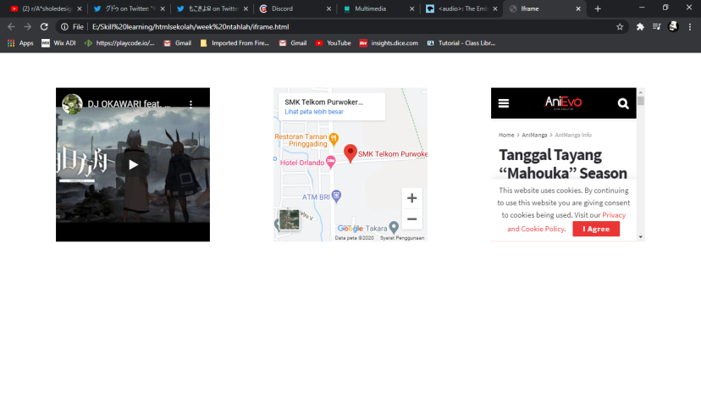

1. Buatlah file **formulir.html** yang seperti berikut:

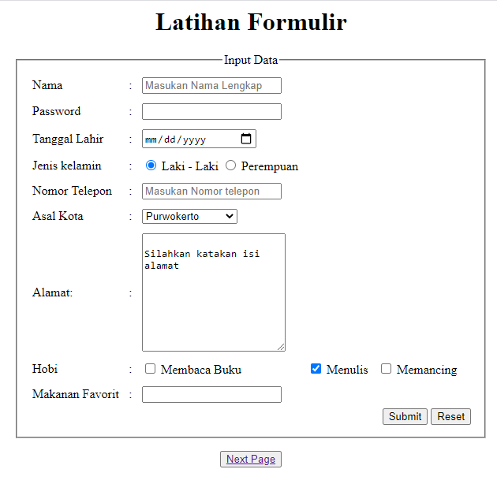

Dengan ketentuan:

1. Input type = text menggunakan atribut placeholder sebagai keterangan input
2. Nomor Telepon hanya menerima inputan angka
3. Asal kota terdiri dari berbagai pilihan dan default select adalah kota Purwoketo
4. Hobi memiliki default checked adalah Menulis
5. Makanan Favorit menggunakan komponen datalist
6. Tombol submit dan reset tidak menggunakan tag <button>
7. Next Page menggunakan tag <button>

Output

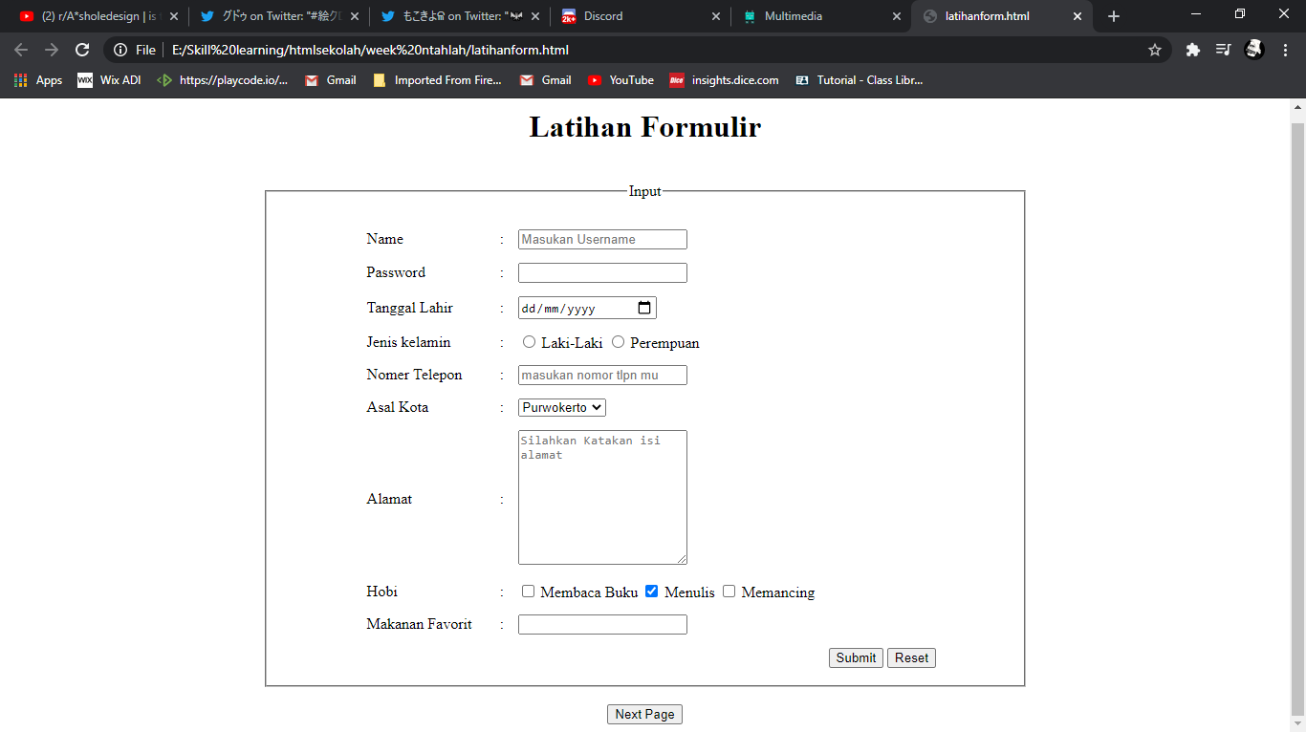

1. Buatlah **sekreatif mungkin** file **index.html** yang berisikan sebuah HOMEPAGE dengan mengkaitkan (link) file-file sebelumnya (multimedia.html, iframe.html, formulir.html)

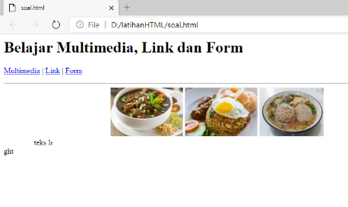Contoh:

Code:

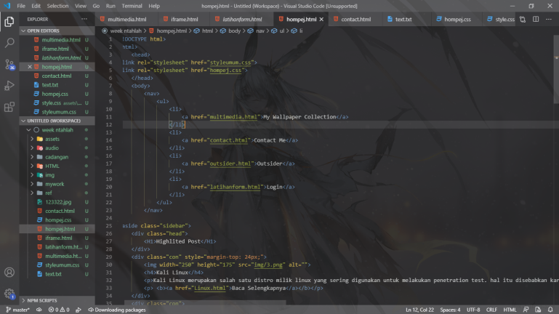

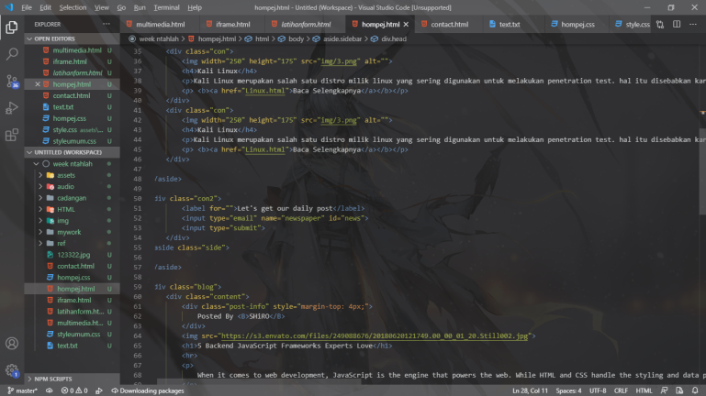

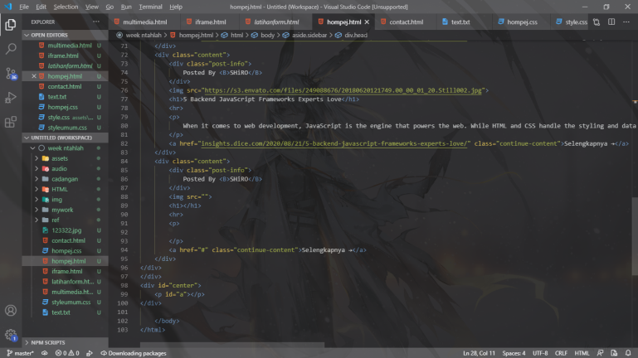

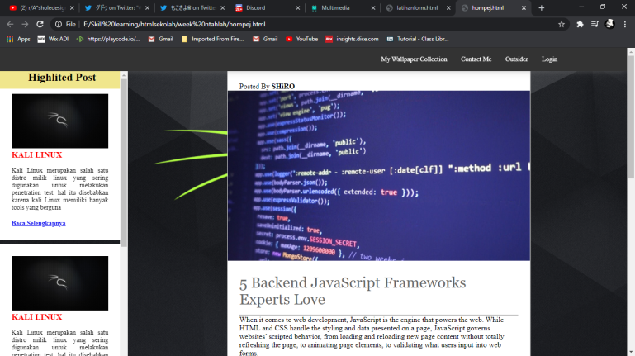Output:

1. **Latihan 3**

Jawablah petanyaan-pertanyaan berikut :

* 1. Jelaskan apa yang dimaksud dengan:
     1. Self closing tag dan berikan contohnya

Elemen kode HTML yang telah berkembang dalam bahasa. Biasanya, diri - menutup tag merek menggunakan karakter “/” untuk secara efektif dekat sebuah awal tag diapit samping tanda sisipan.

* + 1. Tag: div, marquee
       1. Tag Div

Element dapat dijadikan "wadah" untuk menempatkan beberapa elemen menjadi satu bagian, yang penggunaannya ditujukan untuk mempermudah aplikasi style dengan CSS dan perlakuan khusus lainnya yang kemudian dapat diberi atribut class, id, title dan lain sebagainya.

* + - 1. Tag Marquee

Non-standar HTML elemen yang menyebabkan teks untuk menggulir ke atas, bawah, kiri atau kanan secara otomatis. Tag ini pertama kali diperkenalkan pada versi awal Microsoft 's Internet Explorer , dan dibandingkan dengan Netscape ' s elemen berkedip , sebagai milik non-standar ekstensi untuk standar HTML dengan masalah kegunaan.

* + 1. Atribut: id, class, value, name

1. Atribut Id

digunakan untuk penamaan elemen HTML yang memiliki karakteristik unik/berbeda. Tidak boleh ada dua atau lebih elemen yang mempunyai ID yang sama.

1. Atribut Class

digunakan untuk penamaan elemen yang memiliki karakteristik/struktur sama dan dapat digunakan berulang kali dalam markup (Kode HTML).

1. Atribut Value

berfungsi untuk menentukan nilai awal dari elemen input.

1. Atribut Name

menentukan nama untuk elemen tersebut.

* + 1. Atribut target pada tag link

Untuk menentukan dimana suatu link dibuka

* + 1. Atribut alt pada tag gambar

menentukan teks alternatif yang akan ditampilkan saat foto tidak dapat ditampilkan

* 1. Sebutkan macam-macam jenis link pada HTML
  2. Link Relatif
  3. Link Absolut.
  4. Link ke Bagian Lain dalam Dokumen.
  5. Link Mailto.
  6. Sebutkan komponen-komponen pada Formulir HTML
     + 1. Fieldset
       2. legend
       3. paragraph
       4. label
       5. textarea
  7. Jelaskan fungsi atribut value dan checked pada pada input type=radio

a. Atribut Value

berguna pada saat pemrosesan form oleh web server. Misalnya dalam bahasa pemograman PHP, nilai dari value inilah yang akan diproses. Anda bebas mengisinya dengan nilai apapun, namun akan lebih memudahkan jika diisi dengan fungsi dari radio itu sendiri.

b. Atribut Checked

digunakan untuk menandai dipilih atau tidaknya radio tersebut. Satu-satunya nilai dari atribut checked ini adalah checked, sehingga penulisannya menjadi: checked = “checked”.

* 1. Jelaskan fungsi atribut selected pada pada komponen select

digunakan untuk membuat objek form yang berupa list pilihan yang dapat dipilih oleh user. Biasanya tag select digunakan untuk “memaksa” user memilih salah satu dari pilihan yang tersedia. Pilihan ini telah didefenisikan pada saat form dibuat.

* 1. Sebutkan macam-macam value dari atribut type pada komponen button dan fungsingya

a. Autofocus

digunakan untuk menentukkan bahwa button (tombol) mendapatkan fokus ketika halaman dimuat.

b. Disabled

digunakan untuk menunjukkan bahwa element button tersebut "disabled" (Tidak dapat diklik).

c. Form

digunakan untuk menentukkan id element form yang dikaitkan dengan element button

d. Formaction

digunakan untuk menentukkan URL yang memproses data form ketika form dikirim. Berlaku untuk attribute type="submit".

e. Formenctype

digunakan untuk menentukkan tipe content yang digunakan ketika mengirim form pada server. Berlaku untuk attribute type="submit".

f. Formethod

digunakan untuk menentukkan HTTP method yang dipakai oleh browser untuk mengirimkan data form. Berlaku untuk attribute type="submit".

g. Formnovalidate

digunakan untuk menunjukkan bahwa data form tidak harus di-validasi terlebih dahulu sebelum dikirim. Berlaku untuk attribute type="submit".

h. Formtarget

Digunakan untuk menentukkan target tampilan setelah data form dikirim. Berlaku untuk attribute type="submit".

i. Name

digunakan untuk menentukkan nama button yang berkaitan dengan data form yang akan dikirim.

j. Type

digunakan untuk menentukkan tipe (Jenis) dari button.

k. Value

digunakan untuk menentukkan initial value sebuah button.

*Selesai. Kesabaran adalah kunci dari kesuksesan*